

แบบบันทึกการปฏิบัติกิจกรรม
“การพัฒนาการปฏิบัติงานผ่านกระบวนการ การสร้างชุมชนแห่งการเรียนรู้ทางวิชาชีพครู”
(Professional Learning Community: PLC) โดยใช้ 5SI Model
ภาคเรียนที่ 1 ปีการศึกษา 2567
(ชื่อรูปแบบกิจกรรม........................................)

ชื่อกลุ่ม ......................................................................

โรงเรียนรัตนราษฎร์บำรุง

สังกัด สำนักงานเขตพื้นที่การศึกษามัธยมศึกษาราชบุรี
สำนักงานคณะกรรมการการศึกษาขั้นพื้นฐาน
กระทรวงศึกษาธิการ

การดำเนินการกิจกรรม
“การพัฒนาการปฏิบัติงานผ่านกระบวนการ การสร้างชุมชนแห่งการเรียนรู้ทางวิชาชีพครู”
(Professional Learning Community: PLC) โดยใช้ 5SI Model

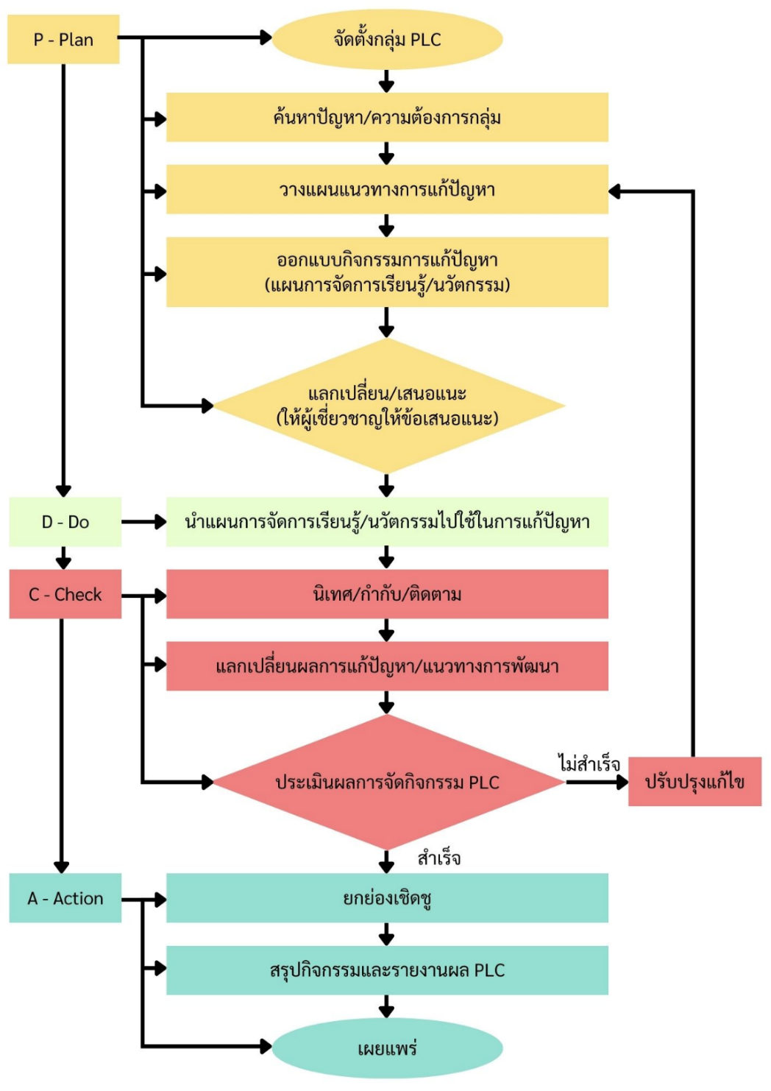

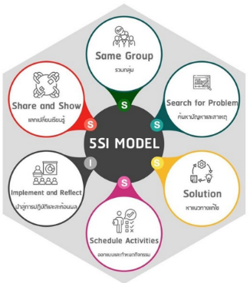

 บันทึกข้อความ

ส่วนราชการ โรงเรียนรัตนราษฎร์บำรุง อำเภอบ้านโป่ง จังหวัดราชบุรี

ที่ ................. วันที่ .....................................

เรื่อง ขออนุญาตจัดตั้งกลุ่มการพัฒนาการปฏิบัติงานผ่านกระบวนการ การสร้างชุมชนแห่งการเรียนรู้ทาง

วิชาชีพครู (Professional Learning Community : PLC) โดยใช้ 5SI Model ภาคเรียนที่ 1 ปีการศึกษา 2567

เรียน ผู้อำนวยการโรงเรียนรัตนราษฎร์บำรุง

ตามที่ข้าพเจ้า .......................................... ตำแหน่ง ครู.....วิทยฐานะ........... ปฏิบัติหน้าที่ครูผู้สอนกลุ่มสาระการเรียนรู้......................................... มีความประสงค์จัดตั้งกลุ่มการพัฒนาการปฏิบัติงานผ่านกระบวนการ การสร้างชุมชนแห่งการเรียนรู้ทางวิชาชีพครู (Professional Learning Community : PLC) โดยใช้ 5SI Model ในรูปแบบกิจกรรม........................................ ชื่อกลุ่ม............................. เพื่อการพัฒนาคุณภาพครูและการจัดกิจกรรมการเรียนการสอนให้มีประสิทธิภาพและเป็นระบบ มีรายชื่อสมาชิกกลุ่ม ดังนี้
- ............................................................... ครูผู้สอน (Model teacher)
- ............................................................... ผู้เชี่ยวชาญ (Expert)
- ............................................................... ครูร่วมเรียนรู้(Buddy Teacher)
- ............................................................... ครูร่วมเรียนรู้(Buddy Teacher)
- ............................................................... ครูร่วมเรียนรู้(Buddy Teacher)
- ............................................................... ครูร่วมเรียนรู้(Buddy Teacher)
- ............................................................... ครูร่วมเรียนรู้(Buddy Teacher)
- ............................................................... หัวหน้ากลุ่มสาระฯ(Mentor)
ในการนี้ข้าพเจ้าขออนุญาตจัดกิจกรรมการสร้างชุมชนแห่งการเรียนรู้ทางวิชาชีพครู (Professional Learning Community : PLC) โดยใช้ 5SI Model เป็นประจำในทุกวัน........................เวลา 15:50-16:45น.
จึงเรียนมาเพื่อโปรดพิจารณาอนุญาต

(.............................................)
ตำแหน่ง ........................
ลงชื่อ

(นางสาวลักษิกา ศรีบรรพต)
หัวหน้างานชุมชนแห่งการเรียนรู้ PLC

เรียน รองผู้อำนวยการโรงเรียนรัตนราษฎร์บำรุง  เพื่อโปรดทราบ  (นายไพรัชช์ ถิรภัทรพันธ์)  รองผู้อำนวยการโรงเรียนกลุ่มบริหารงานบุคคล | เรียน ผู้อำนวยการโรงเรียนรัตนราษฎร์บำรุง  เพื่อโปรดทราบ  - เห็นควร...........................  (นางสาวเกศสุดา เนรมิตธนไพศาล)  ผู้อำนวยการโรงเรียนรัตนราษฎร์บำรุง


โรงเรียนรัตนราษฎร์บำรุง
ตาราง PLC กลุ่ม......................................................
กลุ่มสาระการเรียนรู้.........................ระดับชั้น................ภาคเรียนที่........ปีการศึกษา................

ครั้งที่ | วันเดือนปี | รายละเอียด | จำนวนชั่วโมง | หมายเหตุ
1
2
3
4
5
6
7
8
9
10
11
12
13
14
15
16
17
18
19
20
รวมจำนวนชั่วโมง PLC

โรงเรียนรัตนราษฎร์บำรุง
สมาชิก PLC กลุ่ม......................................................
กลุ่มสาระการเรียนรู้.........................ระดับชั้น................ภาคเรียนที่........ปีการศึกษา................

ชื่อสมาชิก | ตำแหน่ง | บทบาท
1. | ครู …….. | ครูผู้สอน (Model teacher)
2. |  | ผู้เชี่ยวชาญ (Expert)
3. |  | ครูร่วมเรียนรู้(Buddy Teacher)
4. |  | ครูร่วมเรียนรู้(Buddy Teacher)
5. |  | ครูร่วมเรียนรู้(Buddy Teacher)
6. |  | หัวหน้ากลุ่มสาระฯ(Mentor)

หมายเหตุ หากต้องการเพิ่มหรือลดครูให้เพิ่มครูร่วมเรียนรู้(Buddy Teacher)

ลงชื่อ.................................................. ลงชื่อ..................................................
(นายไพรัชช์ ถิรภัทรพันธ์) (นางสาวเกศสุดา เนรมิตธนไพศาล) รองผู้อำนวยการโรงเรียนรัตนราษฎร์บำรุง ผู้อำนวยการโรงเรียนรัตนราษฎร์บำรุง

โรงเรียนรัตนราษฎร์บำรุง
ชื่อกลุ่มกิจกรรม :
กิจกรรม PLC เรื่อง
Model Teacher………………………………………………. Observer ครูผู้ร่วมเรียนรู้ทุกท่าน
ครั้งที่ : | วัน เดือน ปี ที่จัดกิจกรรม : |  |  | สถานที่ :
ภาคเรียนที่ : | ปีการศึกษา : |  | จำนวนเวลา : ชั่วโมง นาที
จำนวนสมาชิกที่เข้าร่วมกิจกรรมครั้งนี้....................คน
ชื่อสมาชิก |  | บทบาท |  |  | ลงชื่อ
1. |  | ครูผู้สอน (Model teacher)
2. |  | ผู้เชี่ยวชาญ (Expert)
3. |  | ครูร่วมเรียนรู้(Buddy Teacher)
4. |  | ครูร่วมเรียนรู้(Buddy Teacher)
5. |  | ครูร่วมเรียนรู้(Buddy Teacher)
6. |  | หัวหน้ากลุ่มสาระฯ(Mentor)

1.ประเด็น ……………………………………………………………….
……………………………………………………………………………………………………………………………………………………………………………………………………………………………………………………………………………………………………………………..

2.สาเหตุ ……………………………………………………………….
……………………………………………………………………………………………………………………………………………………………………………………………………………………………………………………………………………………………………………………..

ความรู้และหลักการที่นำมาใช้
……………………………………………………………………………………………………………………………………………………………………………………………………………………………………………………………………………………………………………………..

กิจกรรมที่ทำ/ปฏิบัติ
……………………………………………………………………………………………………………………………………………………………………………………………………………………………………………………………………………………………………………………..

ผลที่ได้รับจากกิจกรรม
……………………………………………………………………………………………………………………………………………………………………………………………………………………………………………………………………………………………………………………..

การนำผลที่ได้ไปใช้
……………………………………………………………………………………………………………………………………………………….……………………………………………………………………………………………………………………………………………………………..

สรุปประเด็นปัญหาที่ต้องการพัฒนา
……………………………………………………………………………………………………………………………………………………………………………………………………………………………………………………………………………………………………………………..

ลงชื่อ………………………………Model Teacher
(........................................................)

ข้อเสนอแนะผู้นำการอภิปราย
……………………………………………………………………………………………………………………………………………………………………………………………………………………………………………………………………………………………………………………..

ลงชื่อ………………………………Mentor Coaching
(........................................................)
ความคิดเห็น / ข้อเสนอแนะ ผู้บริหารสถานศึกษา
............................................................................................................................................................................................................................................................................................................................................................
ลงชื่อผู้รับรองกิจกรรมชุมชนแห่งการเรียนรู้(Professional Learning Community)

ลงชื่อ.................................................
(นางสาวเกศสุดา เนรมิตธนไพศาล)
ผู้อำนวยการโรงเรียนรัตนราษฎร์บำรุง


โรงเรียนรัตนราษฎร์บำรุง
สรุปผลการเข้าร่วมชุมชนแห่งการเรียนรู้

จำนวนชั่วโมง PLC………………………………..ชั่วโมง
จำนวนสมาชิก.................................................คน
กิจกรรมสำคัญ....................................................................................
สรุป ครูจัดการการเรียนรู้ โดยใช้..............................
มีประโยชน์ ดังนี้
....................................................................................................................................................................................................................................................................................................................
ผลการแก้ปัญหา □ประสบผลสำเร็จ □ ไม่ประสบผลสำเร็จ

สรุปข้ออภิปรายผล/การรับรองรายงาน
ข้อเสนอแนะผู้รายงานการบันทึกกิจกรรม
....................................................................................................................................................................................................................................................................................................................

ลงชื่อ………………………………Model Teacher
(........................................................)
ข้อเสนอแนะผู้นำการอภิปราย
……………………………………………………………………………………………………………………………………………………………………………………………………………………………………………………………………………………………………………………..

ลงชื่อ………………………………Mentor Coaching
(........................................................)
ความคิดเห็น / ข้อเสนอแนะ ผู้บริหารสถานศึกษา
............................................................................................................................................................................................................................................................................................................................................................
ลงชื่อผู้รับรองกิจกรรมชุมชนแห่งการเรียนรู้(Professional Learning Community)

ลงชื่อ.................................................
(นางสาวเกศสุดา เนรมิตธนไพศาล)
ผู้อำนวยการโรงเรียนรัตนราษฎร์บำรุง

